Учреждение образования

«Белорусский государственный технологический университет»

**Лабораторная работа №1**

**Знакомство с ОС: установка и аппаратная конфигурация**

Выполнил:

Студент 3 курса 6 группы ФИТ

Коробов Егор Олегович

2025 г.

Введение

**Цель работы:** освоить процесс установки операционной системы, получить навыки базовой настройки и конфигурации. Научиться создавать пользовательские учётные записи и подготовить рабочее место для типовых задач.

**Постановка задачи:**

* Установить операционную систему семейства Windows NT, документируя ключевые этапы процесса.
* Установить операционную систему семейства Linux, обеспечив режим Dual Boot с ранее установленной ОС Windows.
* Создать пользовательскую учётную запись с уникальным именем, сгенерированным на основе хеша ФИО по алгоритму JOAAT.
* Составление рукотворной схемы согласно шинной архитектуре.
* Подготовить отчёт, содержащий скриншоты всех этапов работы с подробными описаниями.

**Используемые инструменты:**

* Cистема виртуализации (Microsoft Hyper-V).
* Дистрибутивы ОС Windows NT и Linux.
* GUI-утилиты для сбора информации об аппаратном обеспечении, такие как HWiNFO64 для Windows и аналогичные графические инструменты в Linux.
* Онлайн-генератор хешей (Sordum Hash Generator) для создания имени пользователя.

1. Установка систем
   1. Основные этапы установки Windows 11

Сперва в настройках виртуальной машины в Hyper-V к SCSI-Контроллеру подключаем дисковод с образом Windows 10 (.iso файл). После чего можно запускать виртуальную машину. Подготовка носителя представлена на рисунке 1.1.

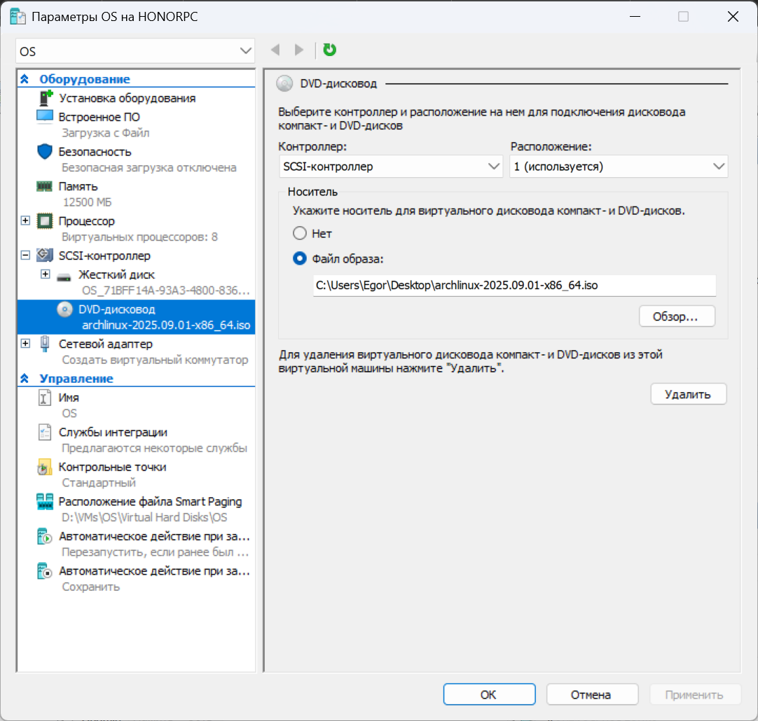

Рисунок 1.1 – Подготовка носителя

Запустился установщик Windows. На первом экране необходимо выбрать язык системы, формат времени и раскладку клавиатуры, представлено на рисунке 1.2.

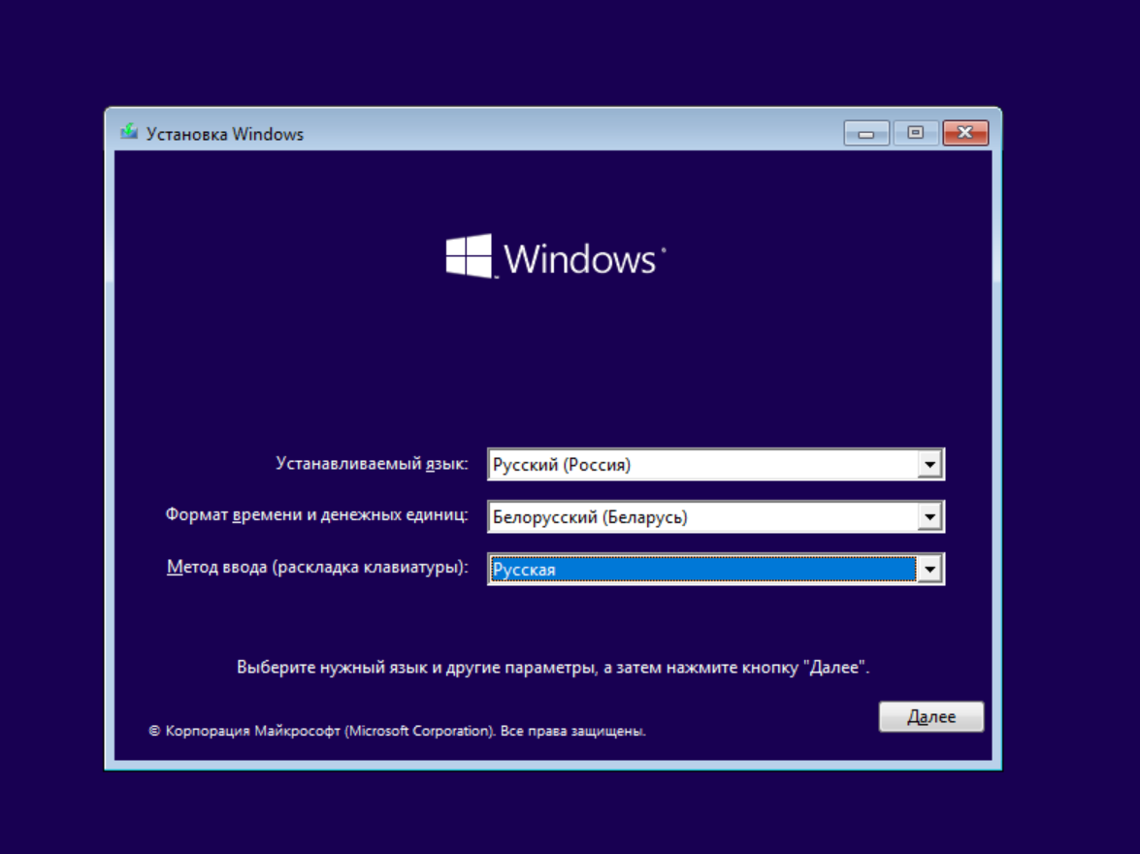

Рисунок 1.2 – Выбор языка, формата времени и раскладки клавиатуры

Далее необходимо выбрать нужную редакцию Windows 10 для установки. Выбор нужной редакции представлен на рисунке 1.3.

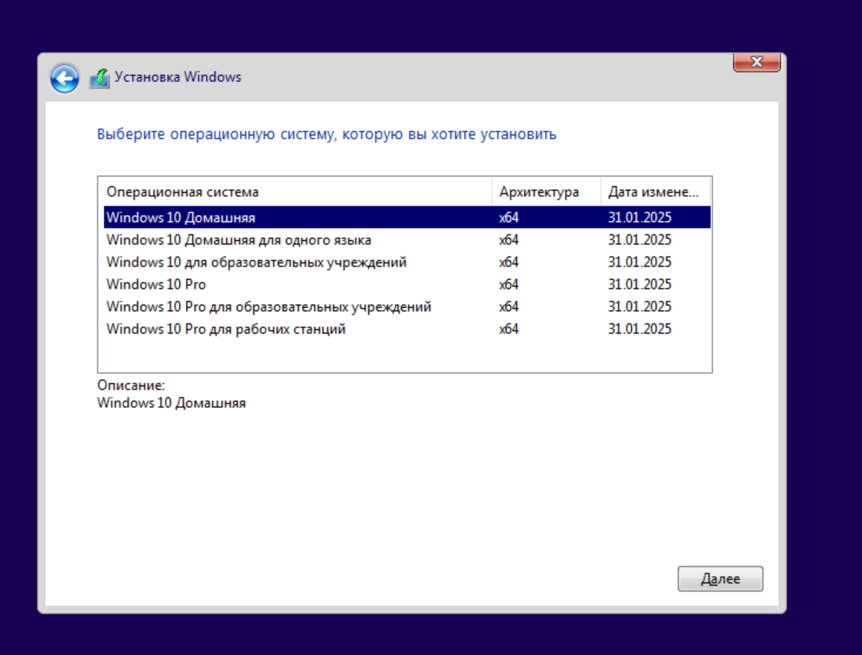

Рисунок 1.3 – Выбор редакции Windows 10

Следующим этапом идёт разметка диска. Необходимо выбрать место установки ОС. Установщик сам создаст и отформатирует необходимые системные разделы. После этого этапа начинается процесс установки. Окно разметки диска представлено на рисунке 1.4.

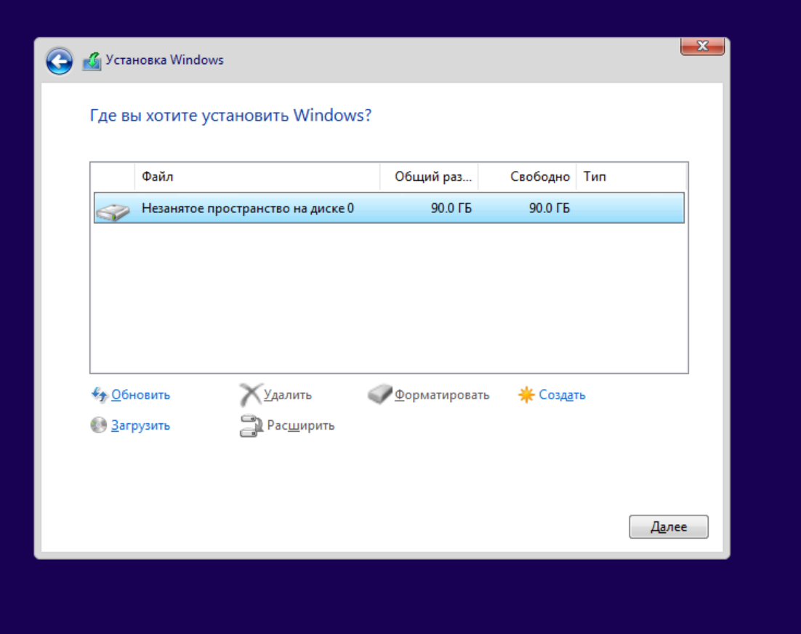

Рисунок 1.4 – Выбор места установки

После окончания установки необходимо подтвердить регион. Система подгрузит правильные системы региональных стандартов и сервисов для выбранной страны. Выбор региона представлен на рисунке 1.5.

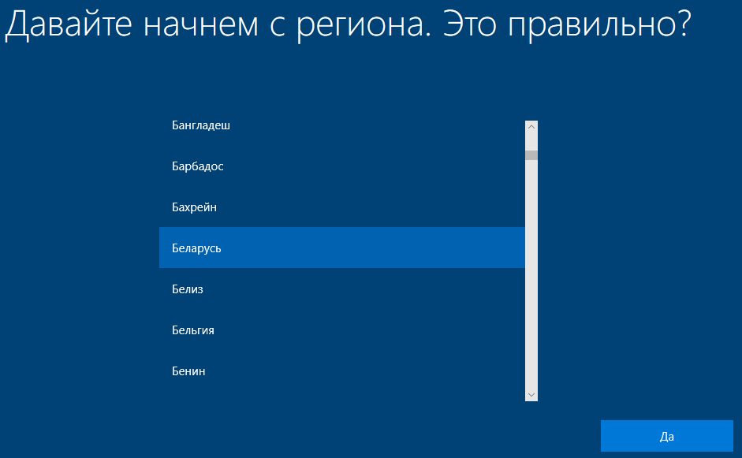

Рисунок 1.5 – Выбор региона

После этого необходимо создать учётную запись. В нашем случае была создана локальная учётная запись, без привязки к аккаунту Microsoft. Создание локальной учётной записи показано на рисунке 1.6.

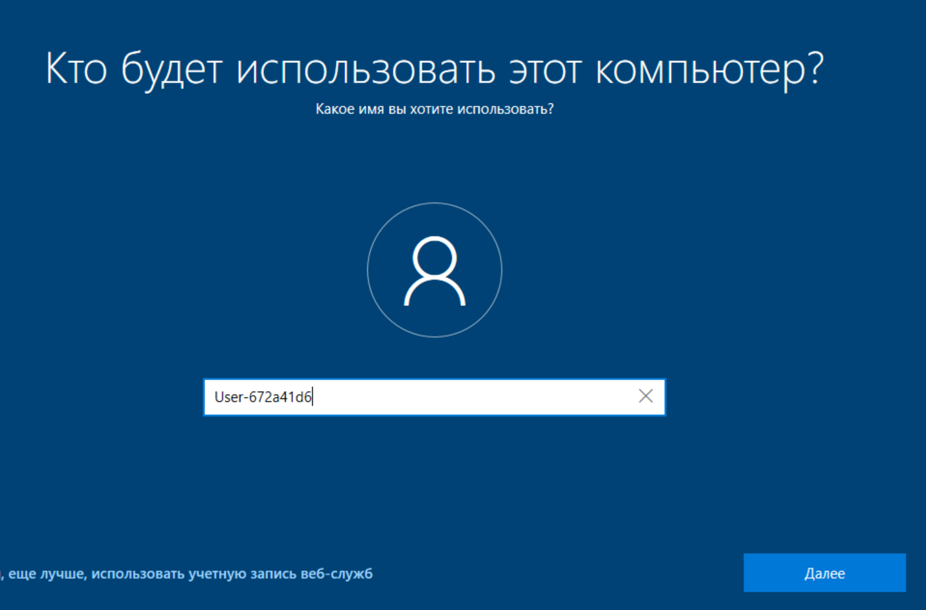

Рисунок 1.6 – Создание локальной учетной записи

Процесс установки Windows 10 завершён. Пользователь создан в соответствии с заданием.

1.2 Основные этапы установки Arch Linux

Сперва в настройках виртуальной машины в Hyper-V к виртуальному дисководу подключаем образ Arch Linux (.iso файл). После чего можно запускать виртуальную машину. Интерфейс рабочего инструмента для установки системы представлен на рисунке 1.7.

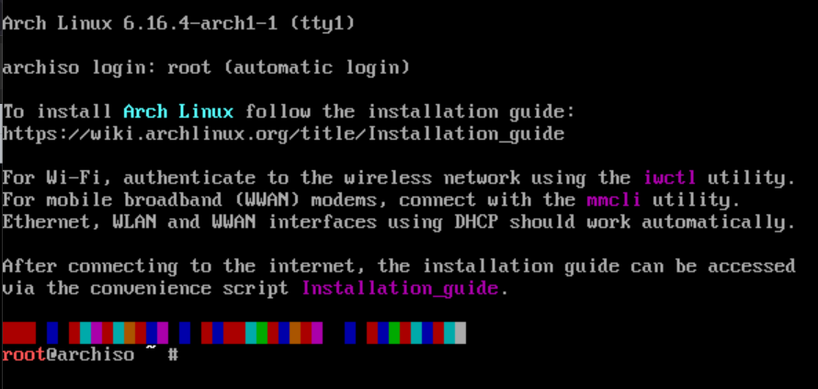

Рисунок 1.7 – Интерфейс для установки системы

После чего нужно разметить диски, правильно отформатировать разделы и настроить сеть. В данной виртуальной машине используется виртуальный коммутатор, поэтому настройка сети не нужна. Для проверки наличия подключения к сети можно воспользоваться утилитой ping как представлено на рисунке 1.8.

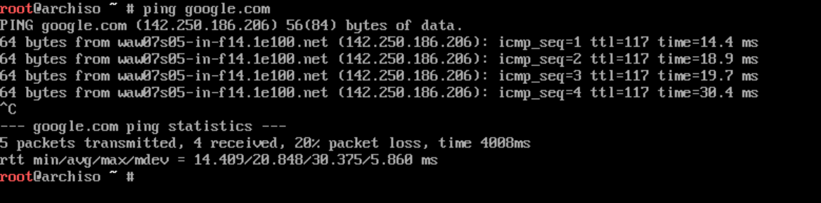

Рисунок 1.8 – Использование утилиты ping

Для просмотров диска используем команду fdisk -l. Далее выбираем для разметки диск /dev/sda утилитой fdisk. На рисунке 1.9 представлено использование команды fdisk -l и fdisk /dev/sda.

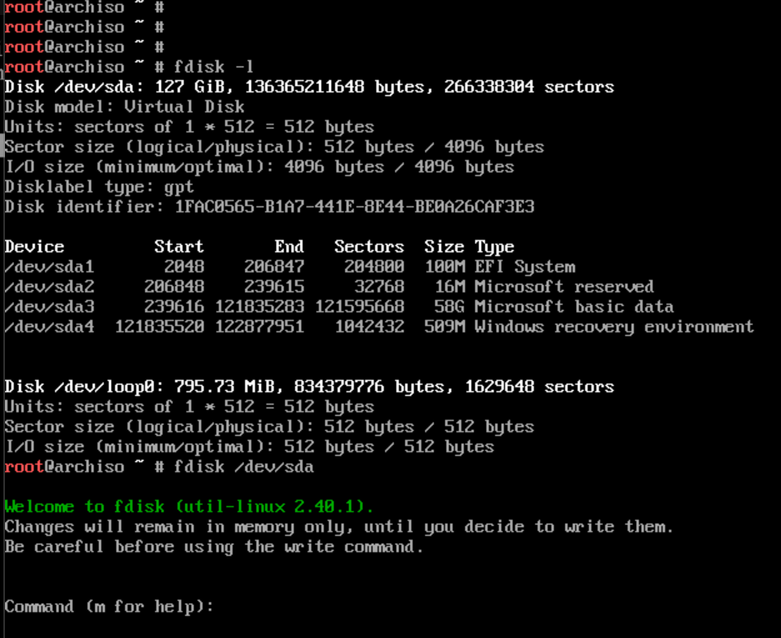

Рисунок 1.9 – Просмотр дисков и выбор диска для разметки

Далее создаем два раздела командой n. Один раздел создается для корневого каталога, а второй – для домашней директории. После создания используем команду w для записи изменений и выхода из утилиты. Создание разделов показано на рисунке 1.10

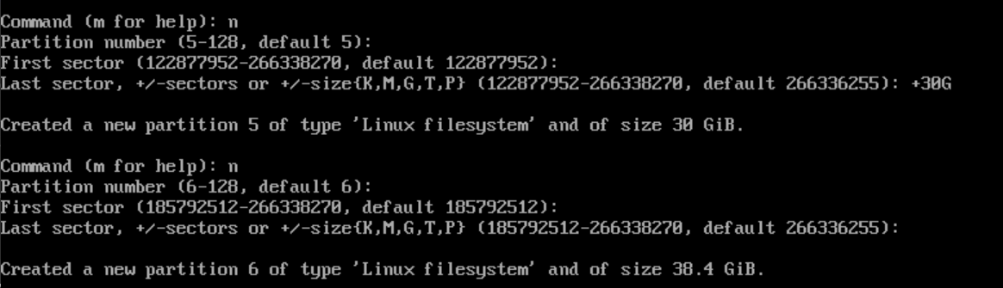

Рисунок 1.10 – Создание разделов.

Можем еще раз посмотреть разметку диска утилитой fdisk -l для того, чтобы убедиться в правильности разметки. Использование утилиты fdisk -l показано на рисунке 1.11

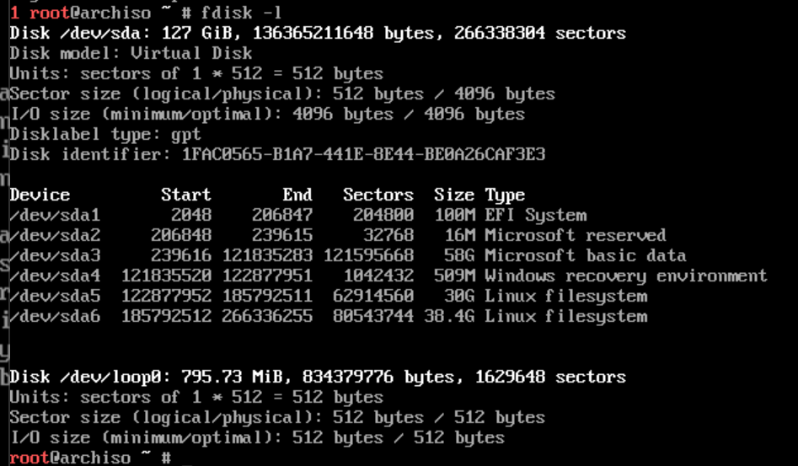.

Рисунок 1.11 – Использование утилиты fdisk -l.

Далее необходимо отформатировать разделы под файловую систему. Для этого применим команду mkfs.ext4, эта команда создаёт файловую систему ext4 на разделах. Создание файловой системы представлено на рисунке 1.12.

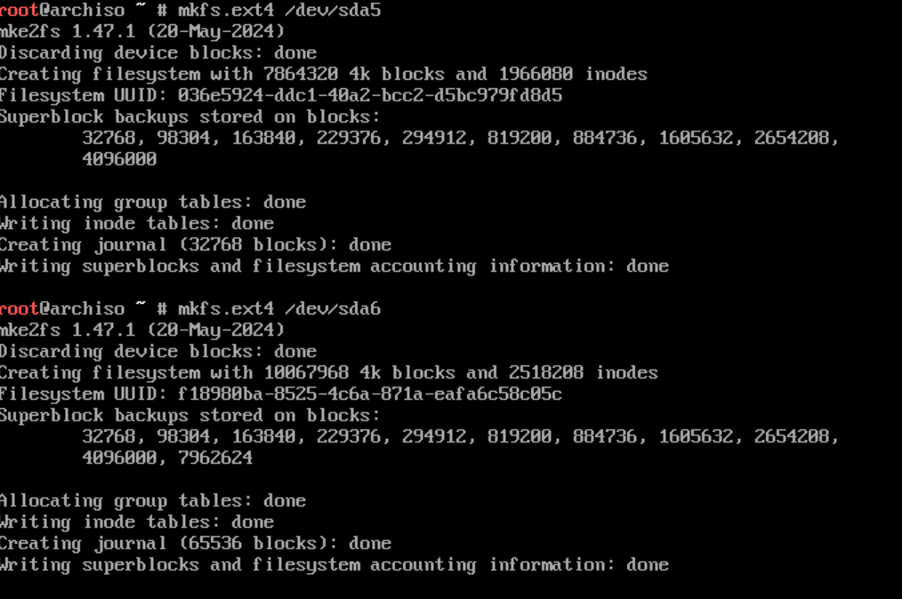

Рисунок 1.12 – Создание файловой системы

Следующим шагом будет смонтировать разделы для установки Arch Linux. Используя команду mount для монтирования раздела в точку. Для разделов home и EFI предварительно создаем директории в корневом каталоге. Основные этапы монтирования представлены на рисунке 1.13.

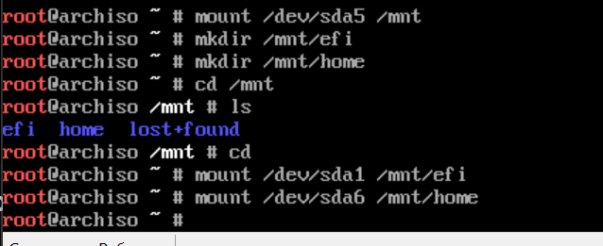

Рисунок 1.13 – Монтирование разделов

Далее необходимо установить базовые пакеты, используя команду pacstrap. Устанавливаем на смонтированный в /mnt раздел. Использование pacstrap представлено на рисунке 1.14.



Рисунок 1.14 – Установка базовых пакетов

После чего необходимо выполнить команду genfstab для генерации файла fstab. Данная команда определяет, какие разделы мы смонтировали в /mnt. Она генерирует /etc/fstab — это системный файл, который говорит Linux, какие разделы монтировать автоматически при каждой загрузке. Использование команды genfstab представлено на рисунке 1.15.



Рисунок 1.15 – Использование genfstab

Меняем корень системы командой arch-chroot. Т.к. сейчас корень системы установлен на /. После команды система будет использовать конфиги и команды из свежеустановленной системы из точки монтирования. Использование команды arch-chroot представлено на рисунке 1.16.



Рисунок 1.16 – Использование команды arch-chroot.

Далее командой useradd создадим пользователя и добавим ему пароль командой passwd. Создание пользователя показано на рисунке 1.17.

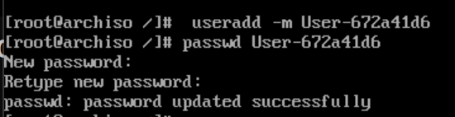

Рисунок 1.17 – Создание пользователя.

Финальным шагом будет установка загрузчика grub. Необходимо установить grub в EFI-раздел. Смонтировать EFI-раздел в папку уже внутри своей системы, чтобы загрузчик grub знал, куда записывать файлы. После чего через команду grub-install запустить установщик grub. На рисунке 1.18 представлена установка grub.



Рисунок 1.18 – Установка grub

Далее используем команду grub-mkconfig для автоматической генерации конфигурационного файла загрузчика на основе шаблонов. Использование команды grub-mkconfig показано на рисунке 1.19.

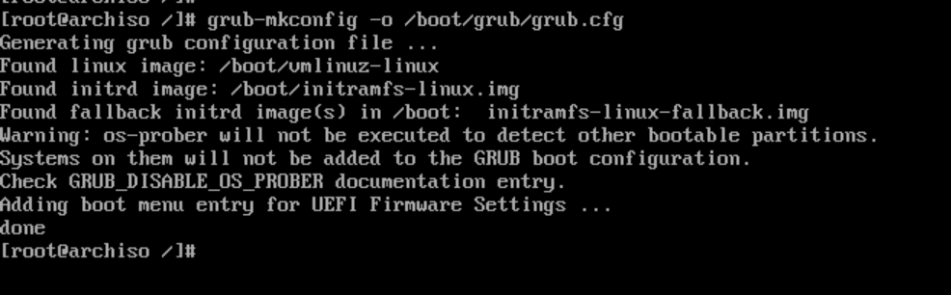

Рисунок 1.19 – Использование команды grub-mkconfig.

Это был финальный этап, после чего обе системы успешно установлены и работают в режиме dual boot.

1. Изучение аппаратной конфигурации
   1. Изучение аппаратной конфигурации на Windows 11

Для изучения аппаратной конфигурации, на Windows была скачана утилита HWiNFO. Она предоставляет исчерпывающую информацию о конфигурации. Информация о системной магистрали (системной шине) представлена на рисунке 2.1.

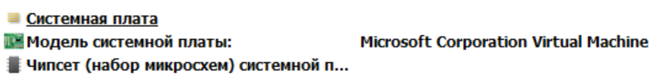

Рисунок 2.1 – Тип и версия шины

Hyper-V Не предоставляет информацию о чипсете. Информация о центральном процессоре представлена на рисунке 2.2.

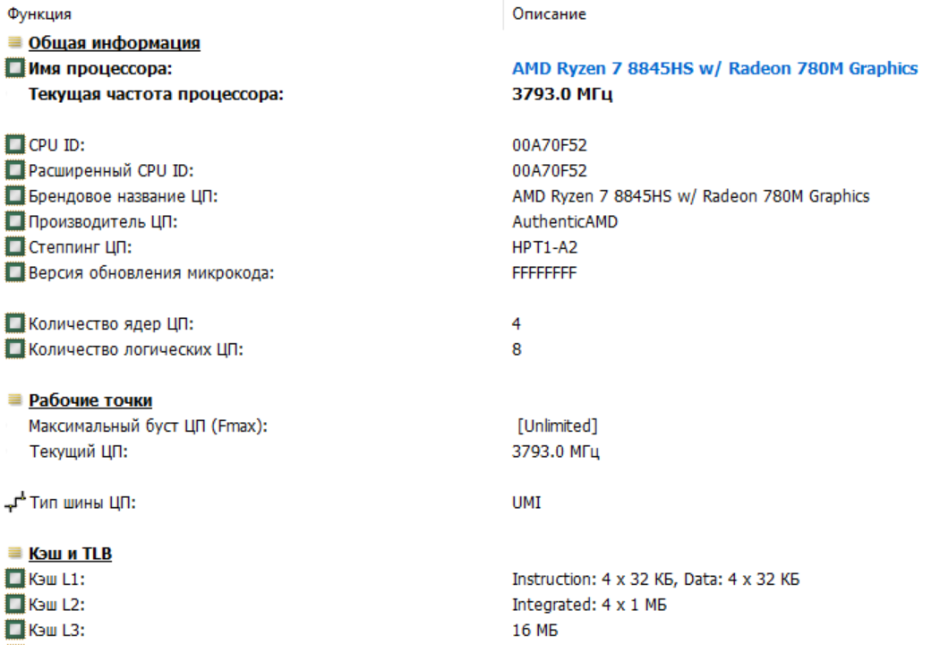

Рисунок 2.2 – Информация о центральном процессоре

Виртуальной машине выделено 4 ядер и 8 потоков. Базовая частота процессора 3.8 ГГц Информация о памяти представлена на рисунке 2.3.

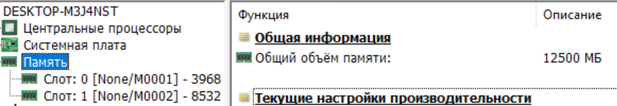

Рисунок 2.3 – Информация о памяти

Показывает количество памяти, выделенное виртуальной машине. Машина эмулирует две отдельные планки памяти. Информация о накопителях представлена на рисунке 2.4.

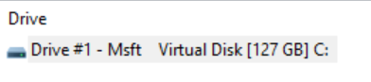

Рисунок 2.4. – Информация о накопителях

Размер виртуального жесткого диска 127 ГБ. Так же указан виртуальный CD/DVD привод.

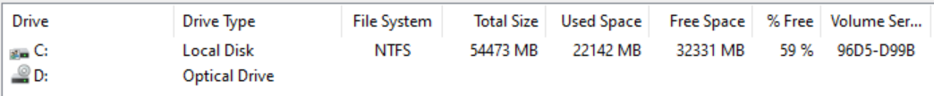

Рисунок 2.5 – Список логических томов

HWiNFO не может определить информацию о видеоадаптере(Рисунок 2.6). Информация о мониторе предоставлена на рисунке 2.7

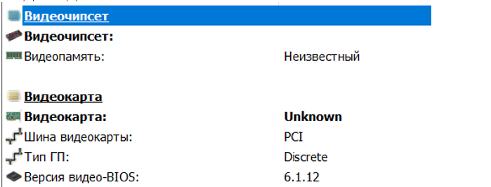

Рисунок 2.6 – Информация о видеоадаптере

На фотографии 2.7 предоставлена информация о мониторе.

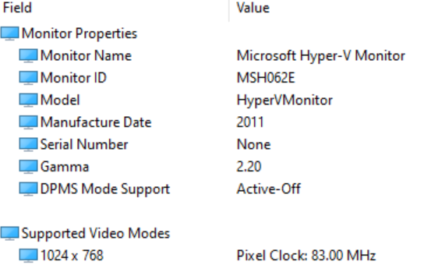

Рисунок 2.7 – Информация о мониторе

Шина PCI для простоты и совместимости. Информация о сетевых адаптерах представлена на рисунке 2.8.

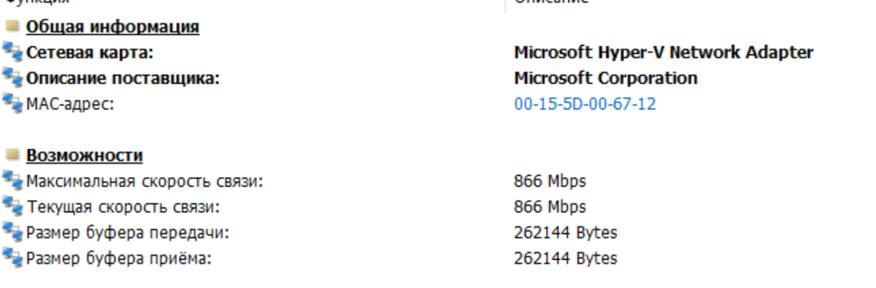

Рисунок 2.8 – Информация о сетевом адаптере

* 1. Изучение аппаратной конфигурации на Arch Linux

Для изучения аппаратной конфигурации, на Arch Linux была скачана утилита CPU-X. Информация о системной магистрали (системной шине) не определена и на системе linux.

Информация о центральном процессоре представлена на рисунке 2.8.

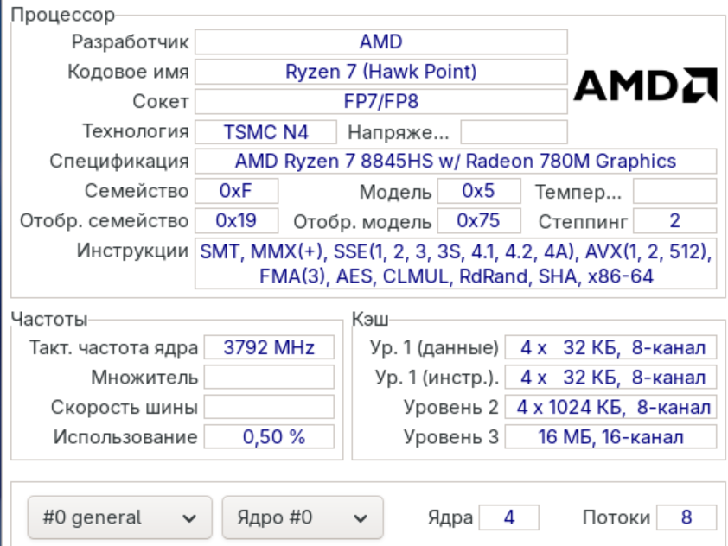

Рисунок 2.8. – Информация о центральном процессоре

На фото 2.9 предоставлена информация о оперативной памяти вируальной машины.

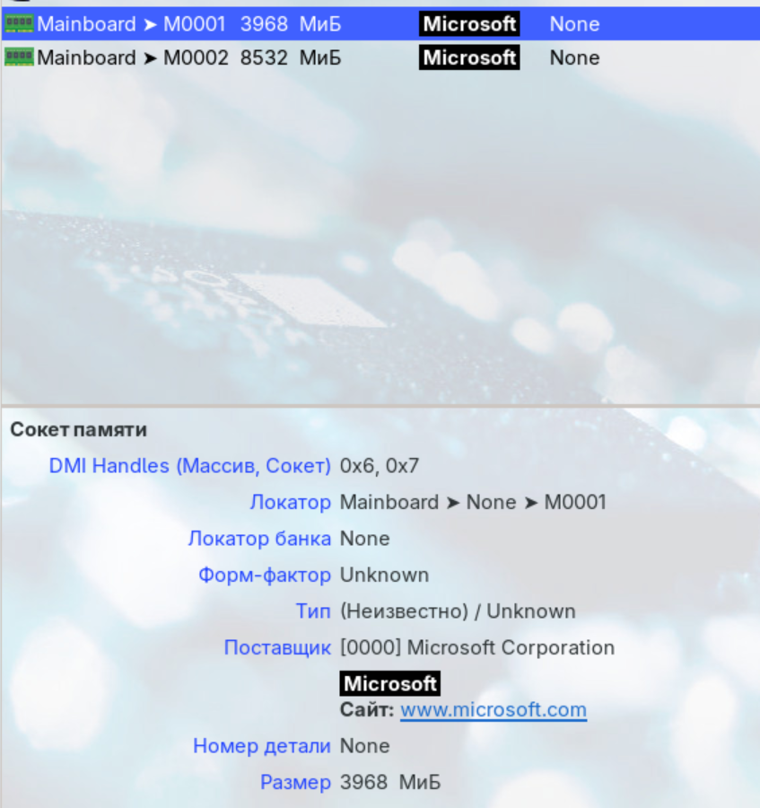

Рисунок 2.9 Информация об ОЗУ виртуальной машины

На фото 2.10 предоставлена информация о пзу.

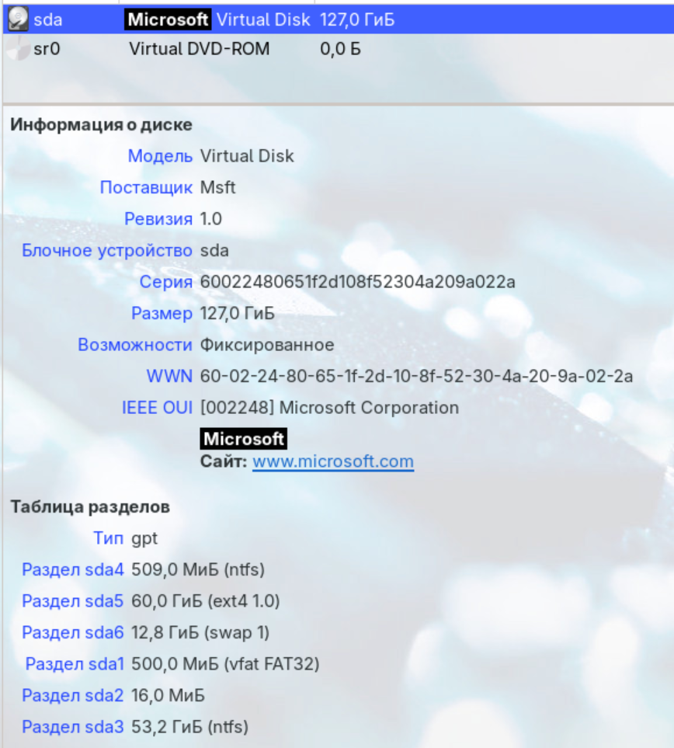

Рисунок 2.10 – Информация о ПЗУ

Виртуальная машина видит реальный процессор. Использует выделенные ей 6 ядер, потоков не больше чем ядер. Размеры кэша полностью соответствуют реальным характеристикам.

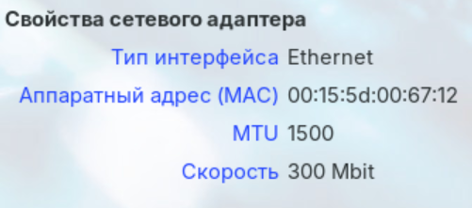

Рисунок 2.11 – Информация о сетевом адаптере

1. Схема аппаратной конфигурации



Рисунок 3.1 – Схема аппаратной конфигурации

В центре схемы находится **центральный процессор AMD Ryzen 7 8845HS** — основной вычислительный узел ноутбука. Это 8-ядерный 16-поточный процессор архитектуры **Zen 4**, который совмещает на одном кристалле и вычислительные ядра, и встроенный графический адаптер.

Процессор напрямую связан с **оперативной памятью (32 ГБ LPDDR5)** по четырем **каналам DDR5**, что обеспечивает высокую пропускную способность и минимальные задержки при обмене данными. Благодаря четырехканальной схеме память работает значительно быстрее, чем при одноканальной или двухканальной конфигурации.

Встроенный графический адаптер **Radeon 780M (RDNA 3)** находится в том же кристалле, что и CPU, и получает доступ к оперативной памяти через общую системную шину — отдельной видеопамяти у него нет. Такая интеграция снижает задержки между CPU и GPU и повышает энергоэффективность.

Для связи с периферийными устройствами используется **системный чипсет AMD FP8 (Phoenix Platform Controller Hub)**. Процессор и чипсет соединены между собой по высокоскоростной шине **Infinity Fabric**, аналогичной Intel DMI.

К чипсету подключаются остальные компоненты ноутбука:

* **Твердотельный накопитель (SSD 1 ТБ, PCI Express 4.0 x4 NVMe)** — получает выделённый высокоскоростной канал PCIe прямо от процессора, обеспечивая быструю загрузку системы и приложений.
* модуль **Wi-Fi 6 и Bluetooth 5.2** подключается по внутренней шине PCI Express x1;
* **Порты USB 3.2 Gen 1/Gen 2 и USB-C**, **веб-камера**, **аудиокодек** и другие контроллеры также связаны с чипсетом.

Заключение

В ходе выполнения лабораторной работы были достигнуты все поставленные цели. Установлены операционные системы Windows 10 и Arch Linux в режиме Dual Boot, что позволило получить практические навыки разметки дисков, настройки загрузчика и работы с различными файловыми системами. Также создана пользовательская учётная запись в соответствии с заданием.

Использование системы виртуализации Hyper-V для изучения аппаратной конфигурации позволило проанализировать особенности эмуляции компонентов аппаратного обеспечения.

Составленная рукотворная схема аппаратной конфигурации наглядно демонстрирует иерархическую организацию компьютера, где ключевые компоненты (процессор, память, видеокарта) связаны высокоскоростными магистралями напрямую, а периферийные устройства подключаются через системный чипсет.